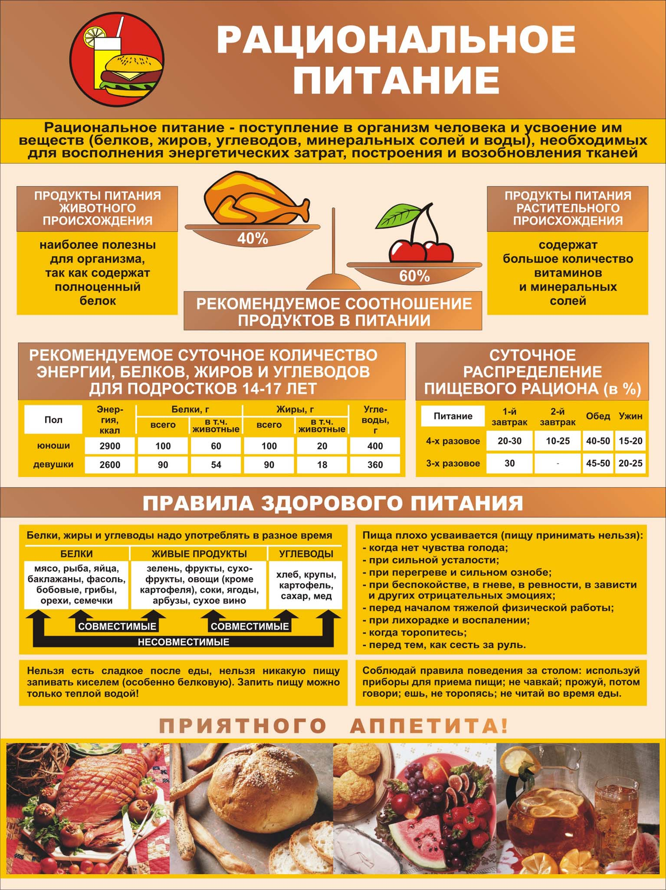

**Будьте здоровы!**



**Самые полезные продукты**

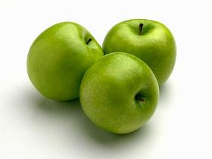**Диетологи всего мира по сей день ведут споры о том, какие продукты полезны для здоровья, а от употребления в пищу каких лучше воздержаться. Спор этот длиной в сотни лет, но относительно пользы некоторых продуктов все врачи и диетологи единогласно сходятся во мнении.**

**Яблоки. Во всех отношениях полезные и замечательные фрукты. Во-первых, содержащиеся в яблоках кислоты, помогают бороться с гнилостными бактериями, поэтому яблоки очень полезны для желудка. Полезны они и для работы сердечно-сосудистой системы. Во-вторых, в состав яблок входит вещество замедляющее рост раковых клеток. Диетологи рекомендуют съедать одно-два яблока на полдник для восполнения необходимых микроэлементов.**

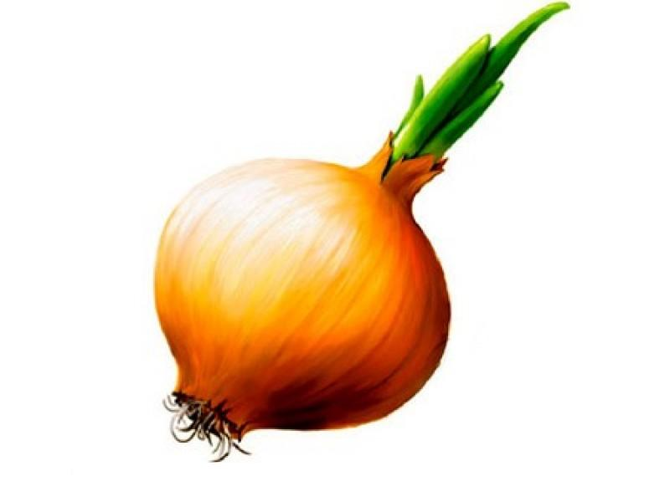

**Лук не просто полезный продукт, но и панацея от всех болезней. Каждый день мы добавляем лук почти во все блюда нашего стола, но даже не задумываемся, какой кладезь витаминов, минералов и микроэлементов содержат как корневые луковки, так и их зеленые побеги. Лук благотворно влияет на работу печени, щитовидной железы, сердечно-сосудистой системы. Он улучшает иммунитет и лечит простудные заболевания.**

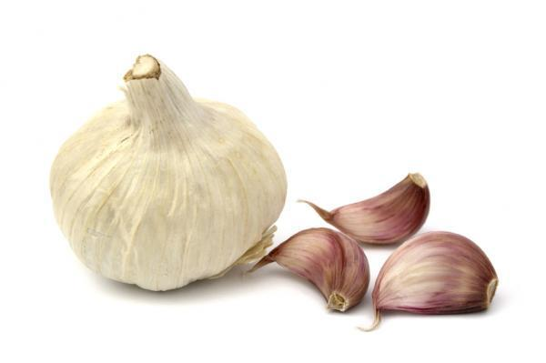**Чеснок. Так же как и лук, чеснок богат полезными веществами и так же силен в борьбе с простудными заболеваниями. Кроме этого чеснок нормализует флору вашего желудка, убивая вредные микроорганизмы. Этот продукт полезен и тем, что снижает содержание холестерина в крови. Конечно, в сыром виде чеснок намного полезнее, но зато после термической обработки чеснок теряет свой неприятный запах.**

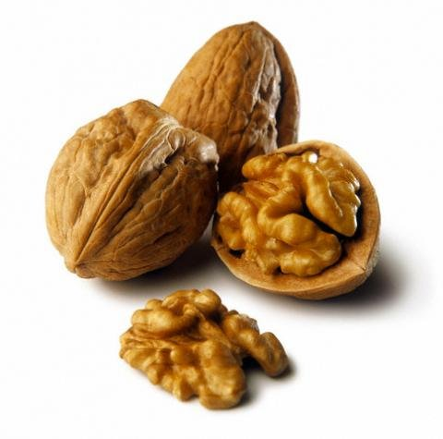**Морковь.  Еще один потрясающий воображение богатством витаминов и минералов корнеплод. Морковь содержит бета-каротин, который превращается в нашем организме в витамин А. Очень полезна морковь для зрения, также она предотвращает возникновение раковых заболеваний, особенно рака кожи. Морковь лучше употреблять в сыром виде, потому что после приготовления она теряет много своих полезных веществ.**

**Орехи. Орехи богаты как витаминами, так и минералами. Орехи также полезны для работы сердца, для зрения, на 25-30 процентов снижают риск заболевания сахарным диабетом.**

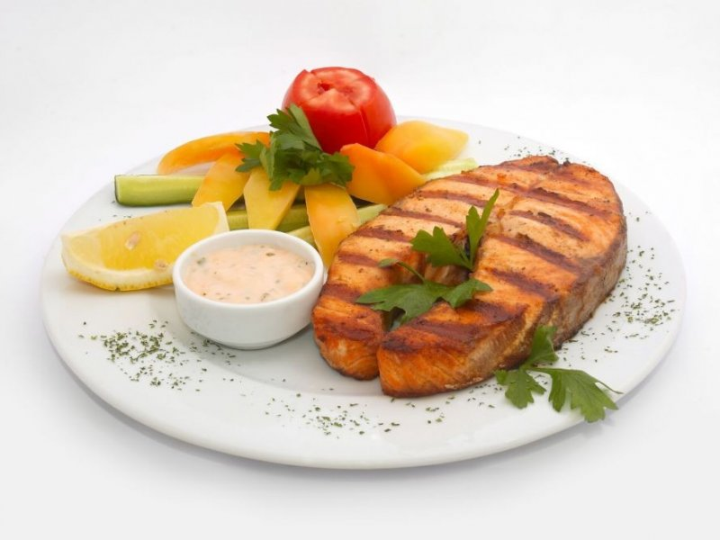

**Рыба. Если вы хотите быть здоровыми и полными энергии, то должны чаще включать в свой рацион рыбные блюда. Этот продукт полезен тем, что уменьшает вероятность возникновения ишемической болезни сердца. Кроме того, присутствующие в жирной рыбе в большом количестве ненасыщенные жирные кислоты являются хорошей преградой для оседания холестерина, поступающего в организм вместе с другой пищей.**

**Молоко, равно как и кисло-молочные продукты очень полезны для организма. В молоке содержится столь необходимый организму кальций, укрепляющий кости. Кисло-молочные продукты, вернее бактерии, в них содержащиеся, нормализуют работу желудочно-кишечного тракта.**

**Зеленый чай. Пить каждый день зеленый чай – это очень полезно для здоровья. Зеленый чай снижает риск инсультов, улучшает иммунную систему. Чтобы пить действительно полезный и ценный для здоровья напиток, покупайте только россыпной чай и желательно произведенный в тех странах, где запрещено использование химических добавок.**

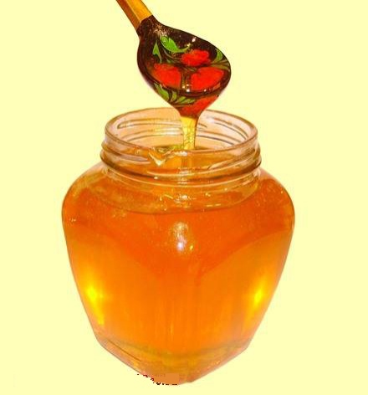**Мед. По праву может называться полезным продуктом. Мед является природным заменителем сахара. А то, что мед прекрасно снимает воспаление при застуженном горле, пожалуй, ни для кого не секрет. Но мед не только замечательное средство для лечения простудных заболеваний, он полезен также и для работы сердечно-сосудистой системы.**

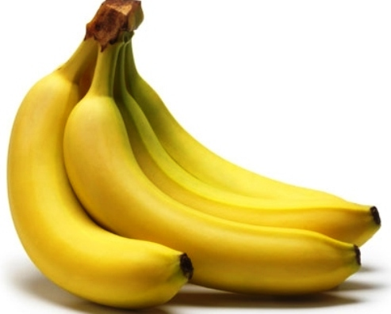**Бананы. Уникальный фрукт, может похвастаться также и уникальными свойствами. Бананы снимают стрессы и восполняют утраченные силы. Они содержат огромное количество витаминов А, С, кроме этого, бананы содержат четверть необходимой суточной дозы витамина В6. Бананы нормализуют работу кишечника. Содержащееся в бананах железо повышает уровень гемоглобина в крови. Вдобавок ко всему, полезные свойства этого продукта заключаются и в нормализации деятельности сердечно-сосудистой системы, обеспечении мозга кислородом, нейтрализации повышенной кислотности желудка.**

**Будьте здоровы!**